2022

Manual de usuario

coorporacion universitaria minuto de Dios

GENERADOR DE HASH

dIPLOMADO Dev ops

Se ingresa al link <file:///C:/Users/barri/hash-generator-api-front-1/index.html>

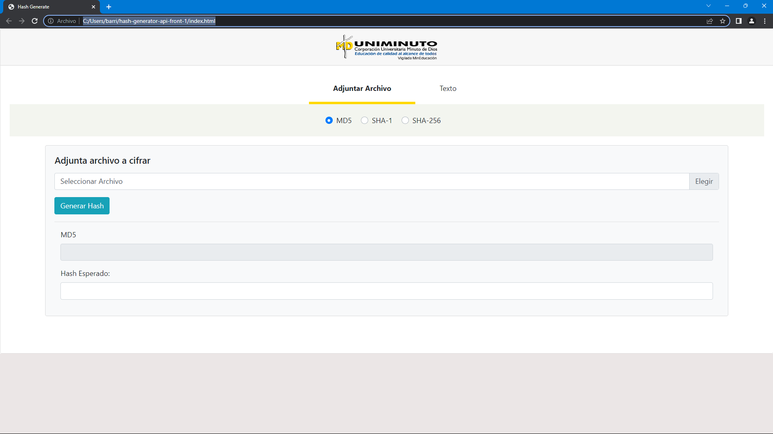

En esta página se podrá realizar el cifrado de un archivo o de un texto

como también obtener su respectivo hash.

En la parte superior podremos seleccionar que deseamos hacer, cifrar un archivo o un texto:

En las dos opciones anteriores podremos indicar que tipo de hash queremos generar y comparar MD5, SHA-1, SHA-256.

1. Generar hash a un archivo:
2. Tenemos en recuadro que nos permite seleccionar un archivo que este alojado en nuestro PC.

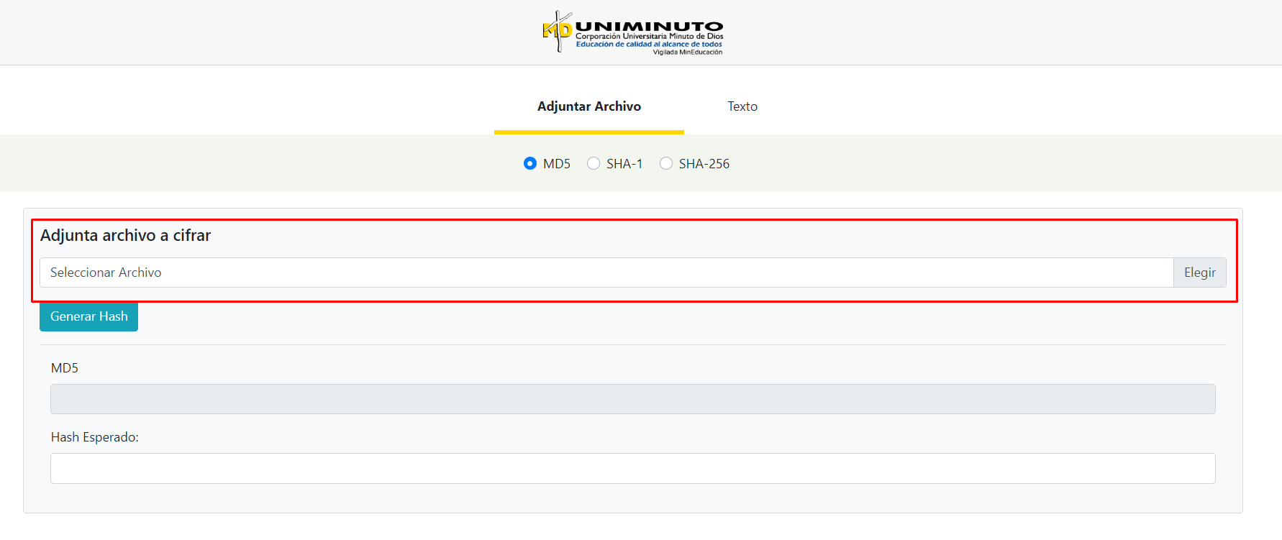

1. Nos abrirá el Explorador de nuestro pc y ubicaremos el archivo

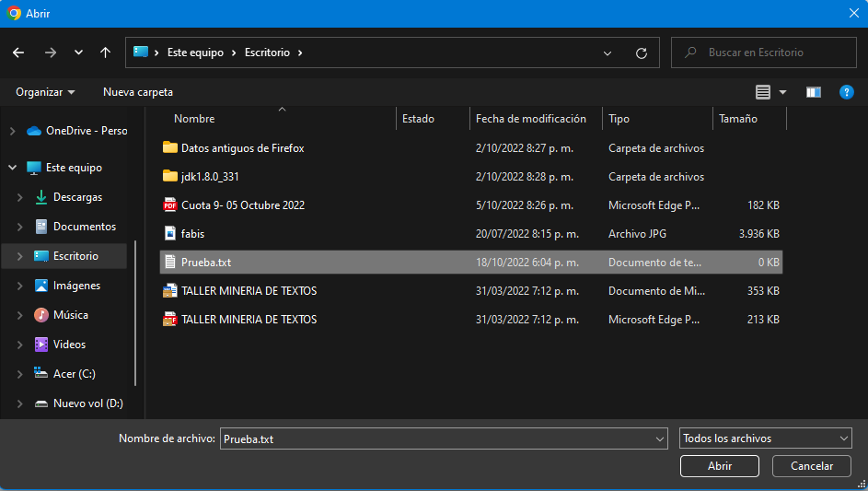

1. En la parte inferior se ingresa el hash el cual se debe comparar con el resultado que va a generar la pagina.

1. Finalmente damos clic en el botón “Generar Hash” y la pagina procederá a generar el hash del archivo y lo comparara con el hash ingresado manualmente para saber si son iguales o no.

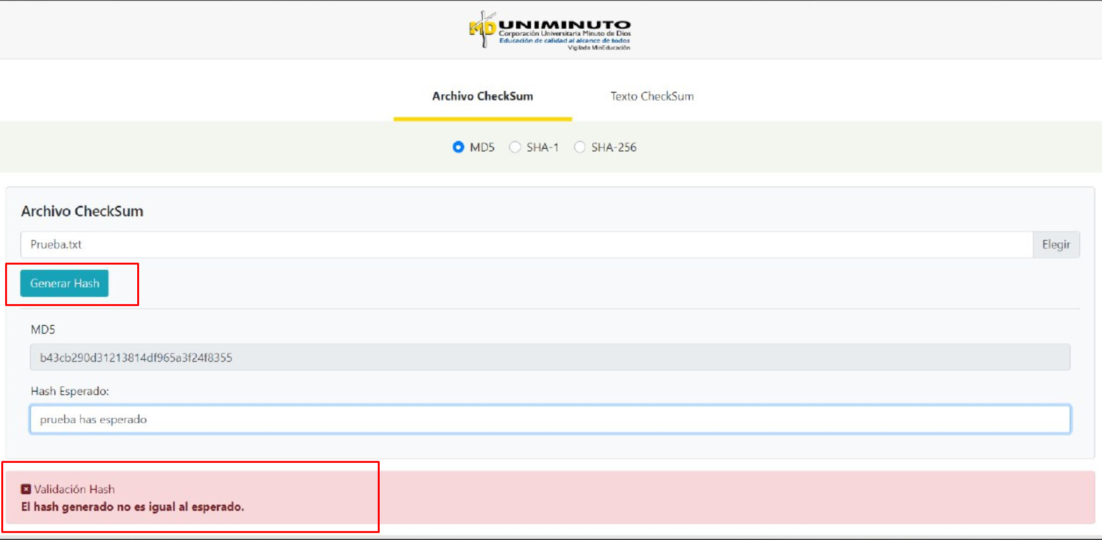

*En el ejemplo anterior se ingresa un hash errado y la pagina lo*

*notifica en la parte inferior y resaltando el mensaje en color Rojo.*

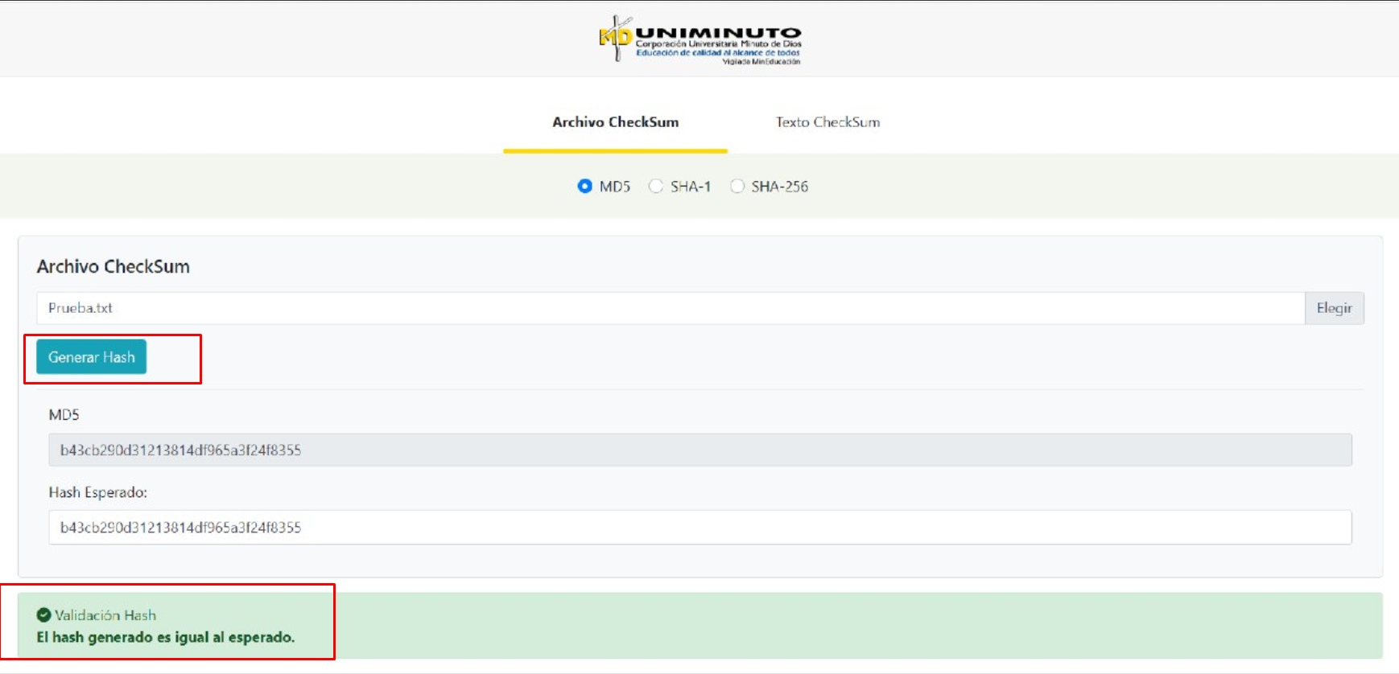

*En este ejemplo se realiza el ejercicio con un hash correcto y la pagina nos*

*retorna un mensaje con respuesta positiva y en color verde.*

2. Generar hash para archivos:

1. Se ingresa a la pestaña “Texto”.

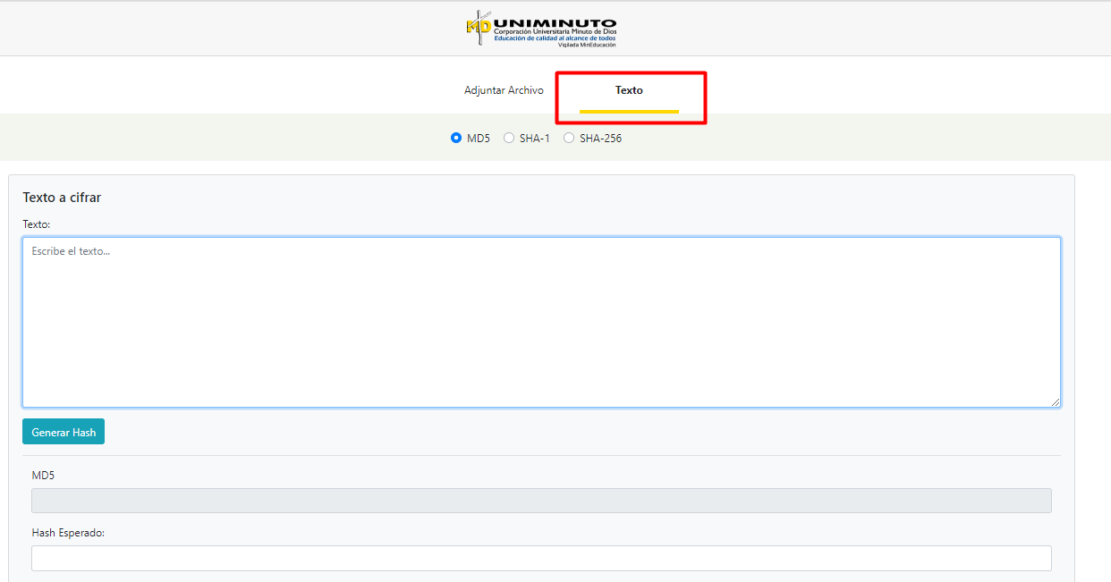

1. En la parte inferior se observa un cuadro de texto donde podremos escribir o pegar el texto a validar.

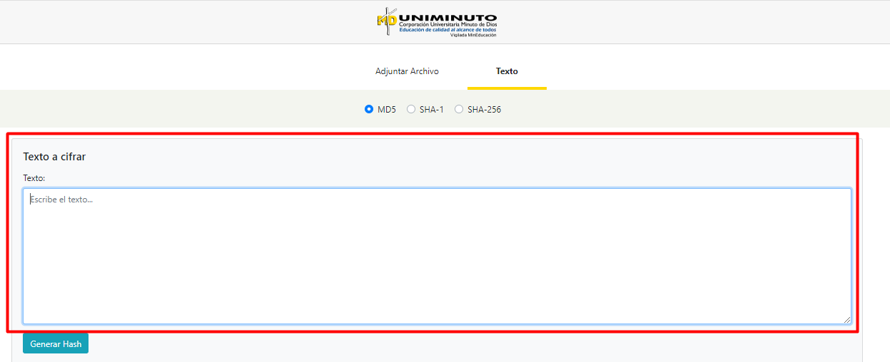

1. Una vez se ingrese el texto se procede ingresar el hash que se espera que se genere para hacer el comparativo con el hash obtenido.

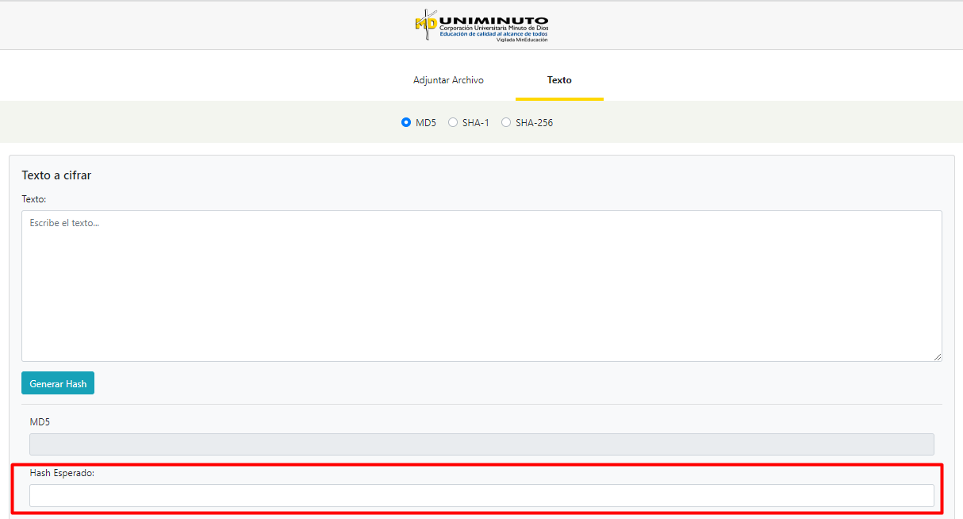

1. Finalmente se procede a dar clic en el botón “Generar Hash” para que inicie el proceso y obtengamos un resultado final.

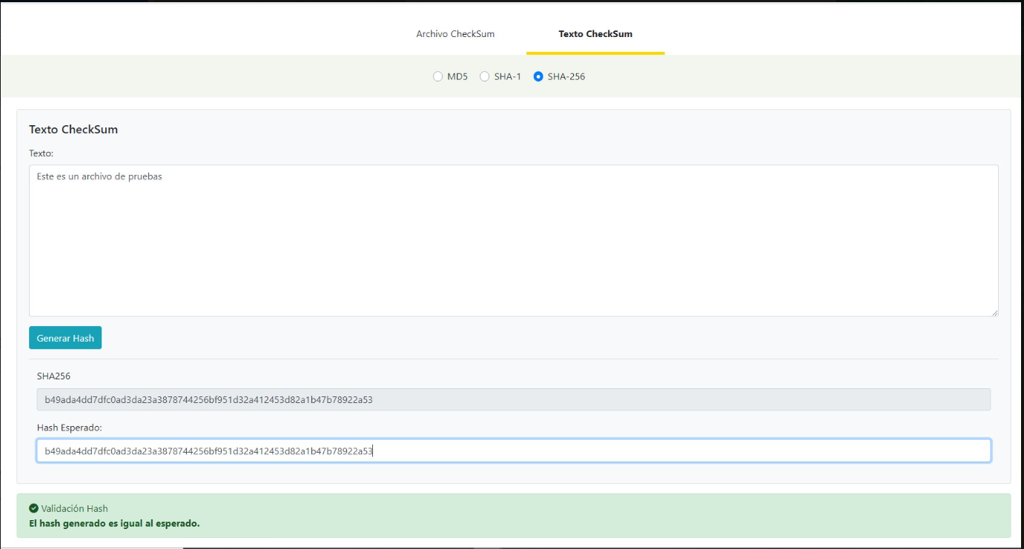

1. El resultado obtenido varía según si el hash del texto coincide con el hash que se ingresó, donde es indicara de color verde si el hash es el mismo al que se ingreso o de lo contrario saldrá un mensaje en color rojo.

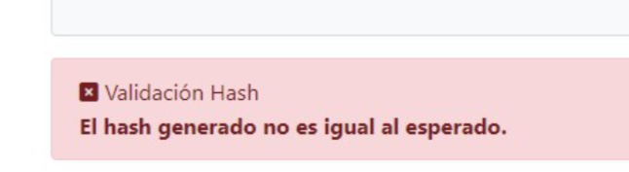

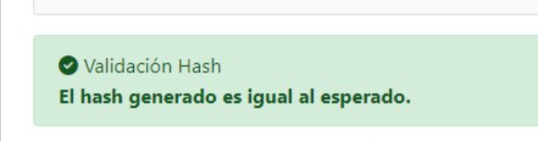

3. Envío de correo con el hash generado

a. Para este caso se repite los dos primeros pasos solo que se usa es el botón “Enviar a correo” como se muestra en la imagen.

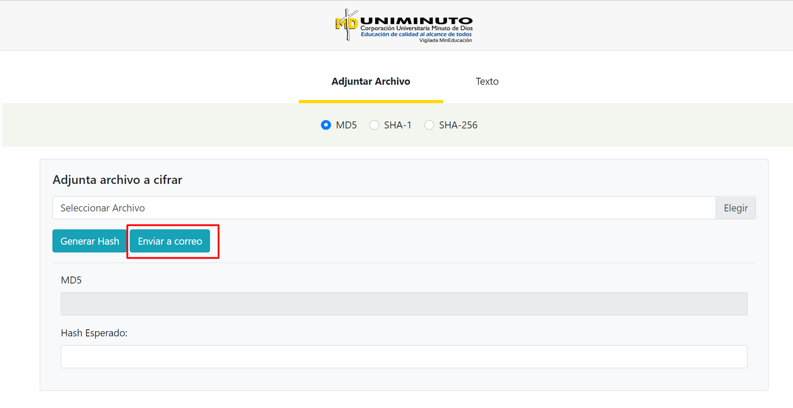

b. El sistema abre una ventana para que se ingrese el correo donde se desea que llegue los datos del has generado.

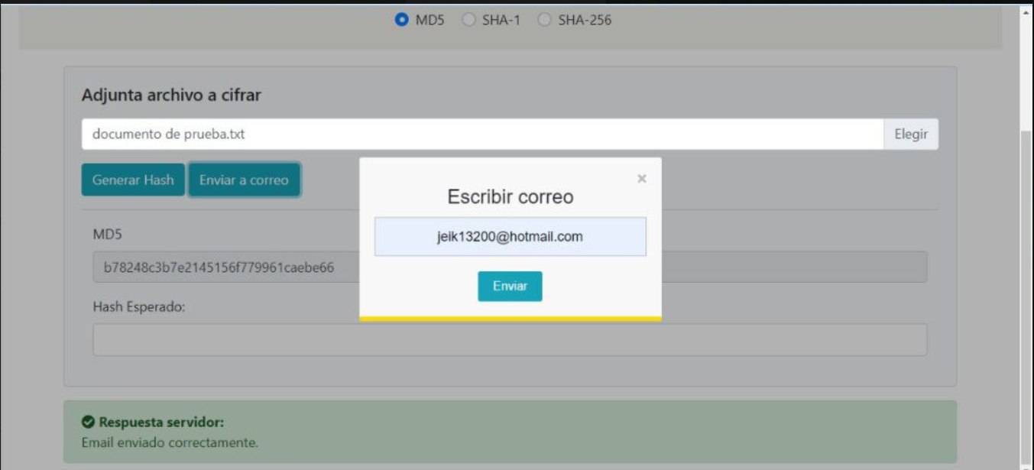

c. Este es un ejemplo del cuerpo del correo que debería llegar.

